XXXX - XX - XX发布
XXXX - XX - XX实施
国家技术标准创新基地（人参产业）发布
国家技术标准创新基地（人参产业）
示范基地鉴评规范
第5部分：人参食品生产示范基地
The Identification and Evaluation Specification of Demonstration Base
for National Technical Standard Innovation Base of Ginseng Industry
Part 5：Demonstration Base for Food Production of Ginseng
征求意见稿

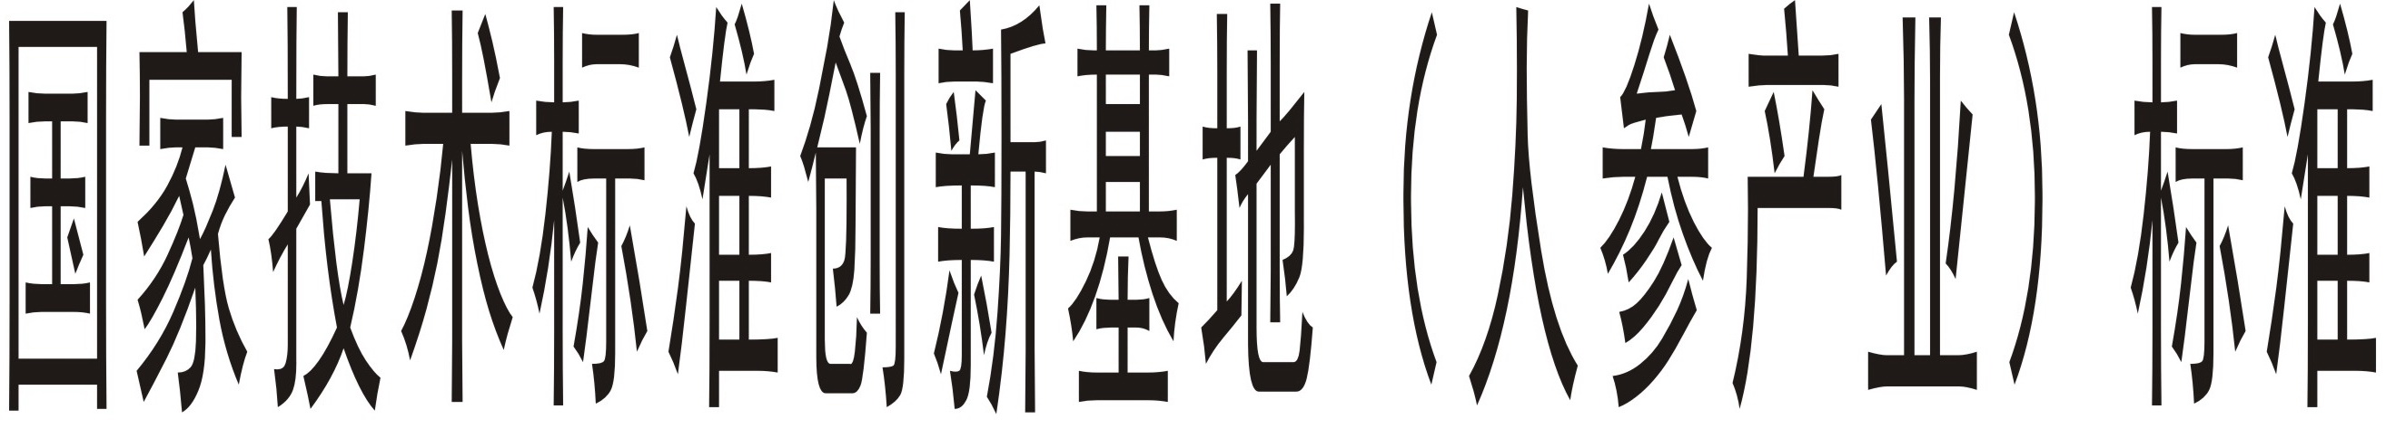
G/ RSCXJD 1.5—2020

前 言
本标准参照 GB/T 1.1-2020《标准化工作导则 第1部分：标准化文件的结构和起草规则》的规则起草。
本文件由国家技术标准创新基地（人参产业）提出并归口。
本文件起草单位：

本文件主要起草人：

国家技术标准创新基地（人参产业）示范基地鉴评规范 第5部分：人参食品生产

1范围
本标准规定了国家技术标准创新基地（人参产业）人参食品生产示范基地的申请要求、申报材料、鉴评、颁证。
本标准适用于国家技术标准创新基地（人参产业）人参食品生产示范基地的鉴评。

2规范性引用文件
下列文件对于本文件的应用是必不可少的。凡是注日期的引用文件，仅所注日期的版本适用于本文件。凡是不注日期的引用文件，其最新版本（包括所有的修改单）适用于本文件。
GB 5749 生活饮用水卫生标准

GB 7718 食品安全国家标准 预包装食品标签通则

GB 14881 食品安全国家标准 食品生产通用卫生规范

GB 50073 洁净厂房设计规范
DBS22/ 024 食品安全地方标准 食品原料用人参
根据具体鉴评类别执行相应标准（可根据32大类食品生产许可证审查细则）

3术语和定义
下列术语和定义适用于本文件。

3.1国家技术标准创新基地（人参产业）示范基地(Demonstration Base for National Technical Standard Innovation Base of Ginseng Industry)
由国家技术标准创新基地（人参产业）鉴评的人参种植、加工、生产、市场、检验鉴定等技术标准创新企业单位。

4申请要求

4.1申报主体
应符合下列要求：
——国家技术标准创新基地（人参产业）理事会单位理事或个人理事所在单位；
——理事会成员单位或成员单位应有相应的营业执照、生产许可证；
——信用良好，无违规生产记录和重大质量安全事件；
——标准或技术规程制定或执行规范、完整；
——具有相应的食品批件，食品委托生产的，提交委托生产协议。

4.2生产场所
具有与生产的食品品种、数量相适应的食品原料处理和食品加工、包装、贮存等场所，保持该场所环境整洁，并与有毒、有害场所以及其他污染源保持规定的距离。厂房设计可根据GB 50073-2013 洁净厂房设计规范。功能间可根据32大类食品生产许可证审查细则建设。

4.3生产设备、设施
具有与生产的食品品种、数量相适应的生产设备或者设施，有相应的消毒、更衣、盥洗、采光、照明、通风、防腐、防尘、防蝇、防鼠、防虫、洗涤以及处理废水、存放垃圾和废弃物的设备或者设施。

4.4合理设备布局与工艺

具有合理的设备布局和工艺流程，防止待加工食品与直接入口食品、原料与成品交叉污染，避免食品接触有毒物、不洁物。

4.5制度
有完整保证食品安全的规章制度及相应的记录。

4.6人员
有专职或者兼职的食品安全专业技术人员、食品安全管理人员，相应的生产人员，需要健康证方可上岗。

4.7产品安全

参照GB 14881-2013 食品安全国家标准 食品生产通用卫生规范也可根据不同食品品种的卫生规范。

4.8生产记录与档案
应对整个生产过程中进行详细记录，记录格式内容应满足生产的食品品种要求；原始记录材料应及时归档，并至少保存产品有效期过后6个月。

4.9产品相关标准
有相应国家标准或备案有效的企业标准。

4.10必备的检验设备与场所
根据国家标准或备案有效的企业标准中出厂检验项，所用检验设备齐全有相应场所，也可与有资质的三方检验机构进行委托检验。

4.11原辅料相关要求
原辅料进购的索证索票齐全，人参应符合DBS22/ 024-2014 食品安全地方标准 食品原料用人参的规定。生产用水应符合GB 5749的规定。其他原料应符合相应标准。

4.12产品标签

应符合GB 7718-2011 食品安全国家标准 预包装食品标签通则规定。

5申报材料
应符合附录A、附录B要求。

6鉴评

6.1流程图
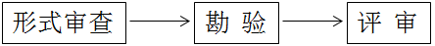

6.2形式审查
国家技术标准创新基地（人参产业）秘书处审查鉴评申请材料的真实性和完整性，做出初审结论。符合初审要求的，进入勘验环节。

6.3勘验
按下列程序进行：
a.由国家技术标准创新基地（人参产业）组织专家对申报主体进行现场勘验；
b.第三方检验检测机构负责样品检测并出示报告。

6.4鉴评
国家技术标准创新基地（人参产业）对“勘验组”现场勘验情况、检测结果进行综合鉴评。

7颁证

7.1颁证
国家技术标准创新基地（人参产业）根据鉴评终审结论，对于符合条件的申报主体颁发人参食品生产示范基地证书。证书样式见附录C，牌匾见附录 D。

7.2有效期
发证之日起三年。
证书有效期届满前，为保持原鉴评产品的鉴评，证书持有企业应提前3个月申请再鉴评；评审合格，鉴评机构予以换证。
7.3证书的有效性
7.3.1 证书的有效性依靠鉴评机构定期的监督检查获得保持，自初次现场检查结束之日起，每次监督检查获得通过，则保持其证书；否则，应根据实际情况进行暂停或撤销鉴评证书。
7.3.2 在效期内获证组织拒绝鉴评机构对其实施监督检查的、发生较大质量/环境污染/安全事故的、被执法监管部门责令停业整顿的、持有的行政许可证明及资质证书等过期失效的，鉴评机构有权撤销鉴评证书。

附录A

（规范性附录）

申报材料

A.1示范基地申请书(表格见附录B)

A.2国家技术标准创新基地（人参产业）理事会会员证

A.3营业执照与法人身份证复印件

A.4保健食品注册证明文件或备案证明

A.5产品配方、生产工艺等技术材料

A.6产品标签、说明书样稿。

A.7食品生产设备布局图、功能间布局图和食品生产工艺流程图等

A.8食品生产主要设备、设施清单

A.9食品检验主要设备、设施清单或委托检验合同

A.10专职或者兼职的食品安全专业技术人员、食品安全管理人员信息

A.11食品安全管理制度

A.12获得省级及以上资质认定和机构考核的省级及以上检测机构出具的水质、产品质量检测报告

A.13申请人委托他人办理申请的，代理人应当提交授权委托书以及代理人的身份证明文件。

A.14生产记录样稿

附录B

（规范性附录）

国家技术标准创新基地（人参产业）示范基地鉴评申请书样式

人参食品生产示范基地
鉴评申请书

申请 单位： （盖章）

申请日期： 年 月 日

承 诺 书
本单位已对国家技术标准创新基地（人参产业）示范基地鉴评的相关规定，申请方权利与义务、鉴评证书和鉴评标志的管理等进行充分的认识和了解，自愿申请人参产业国家技术标准创新基地示范基地鉴评，所填写申请书及其他申请材料内容真实、有效（复印件与原件相符）。
特此声明。

法定代表人/委托授权人： （签字）
申请单位： （公章）
年 月 日
一、企业基本情况
企业名称
类 型
住 所
社会信用代码
食品生产许可证
编号
法定代表人 |  | 身份证号
联 系 人 |  | 联系电话
传 真 |  | 电子邮箱
注：企业名称、类型、住所、社会信用代码、法定代表人应与营业执照一致。
二、申请鉴评食品生产场所信息
生产产品  名称 | 执行技术  标准或规范 | 产品  质量标准 | 委托检验部门  及资质级别 | 上一年  生产量 | 技术负责人  及电话
三、食品生产加工场所信息表
序号 | 生产场点、工艺、工序名称
四、食品生产主要设备、设施清单
序号 | 名称 | 规格/型号 | 数量
五、食品生产检 验 设 备清单
序号 | 检验仪器名称 | 精度等级 | 数量
六、食品安全管理制度清单
序号 | 管理制度名称 | 文本编号

附录C

（规范性附录）

国家技术标准创新基地（人参产业）示范基地鉴评证书样式
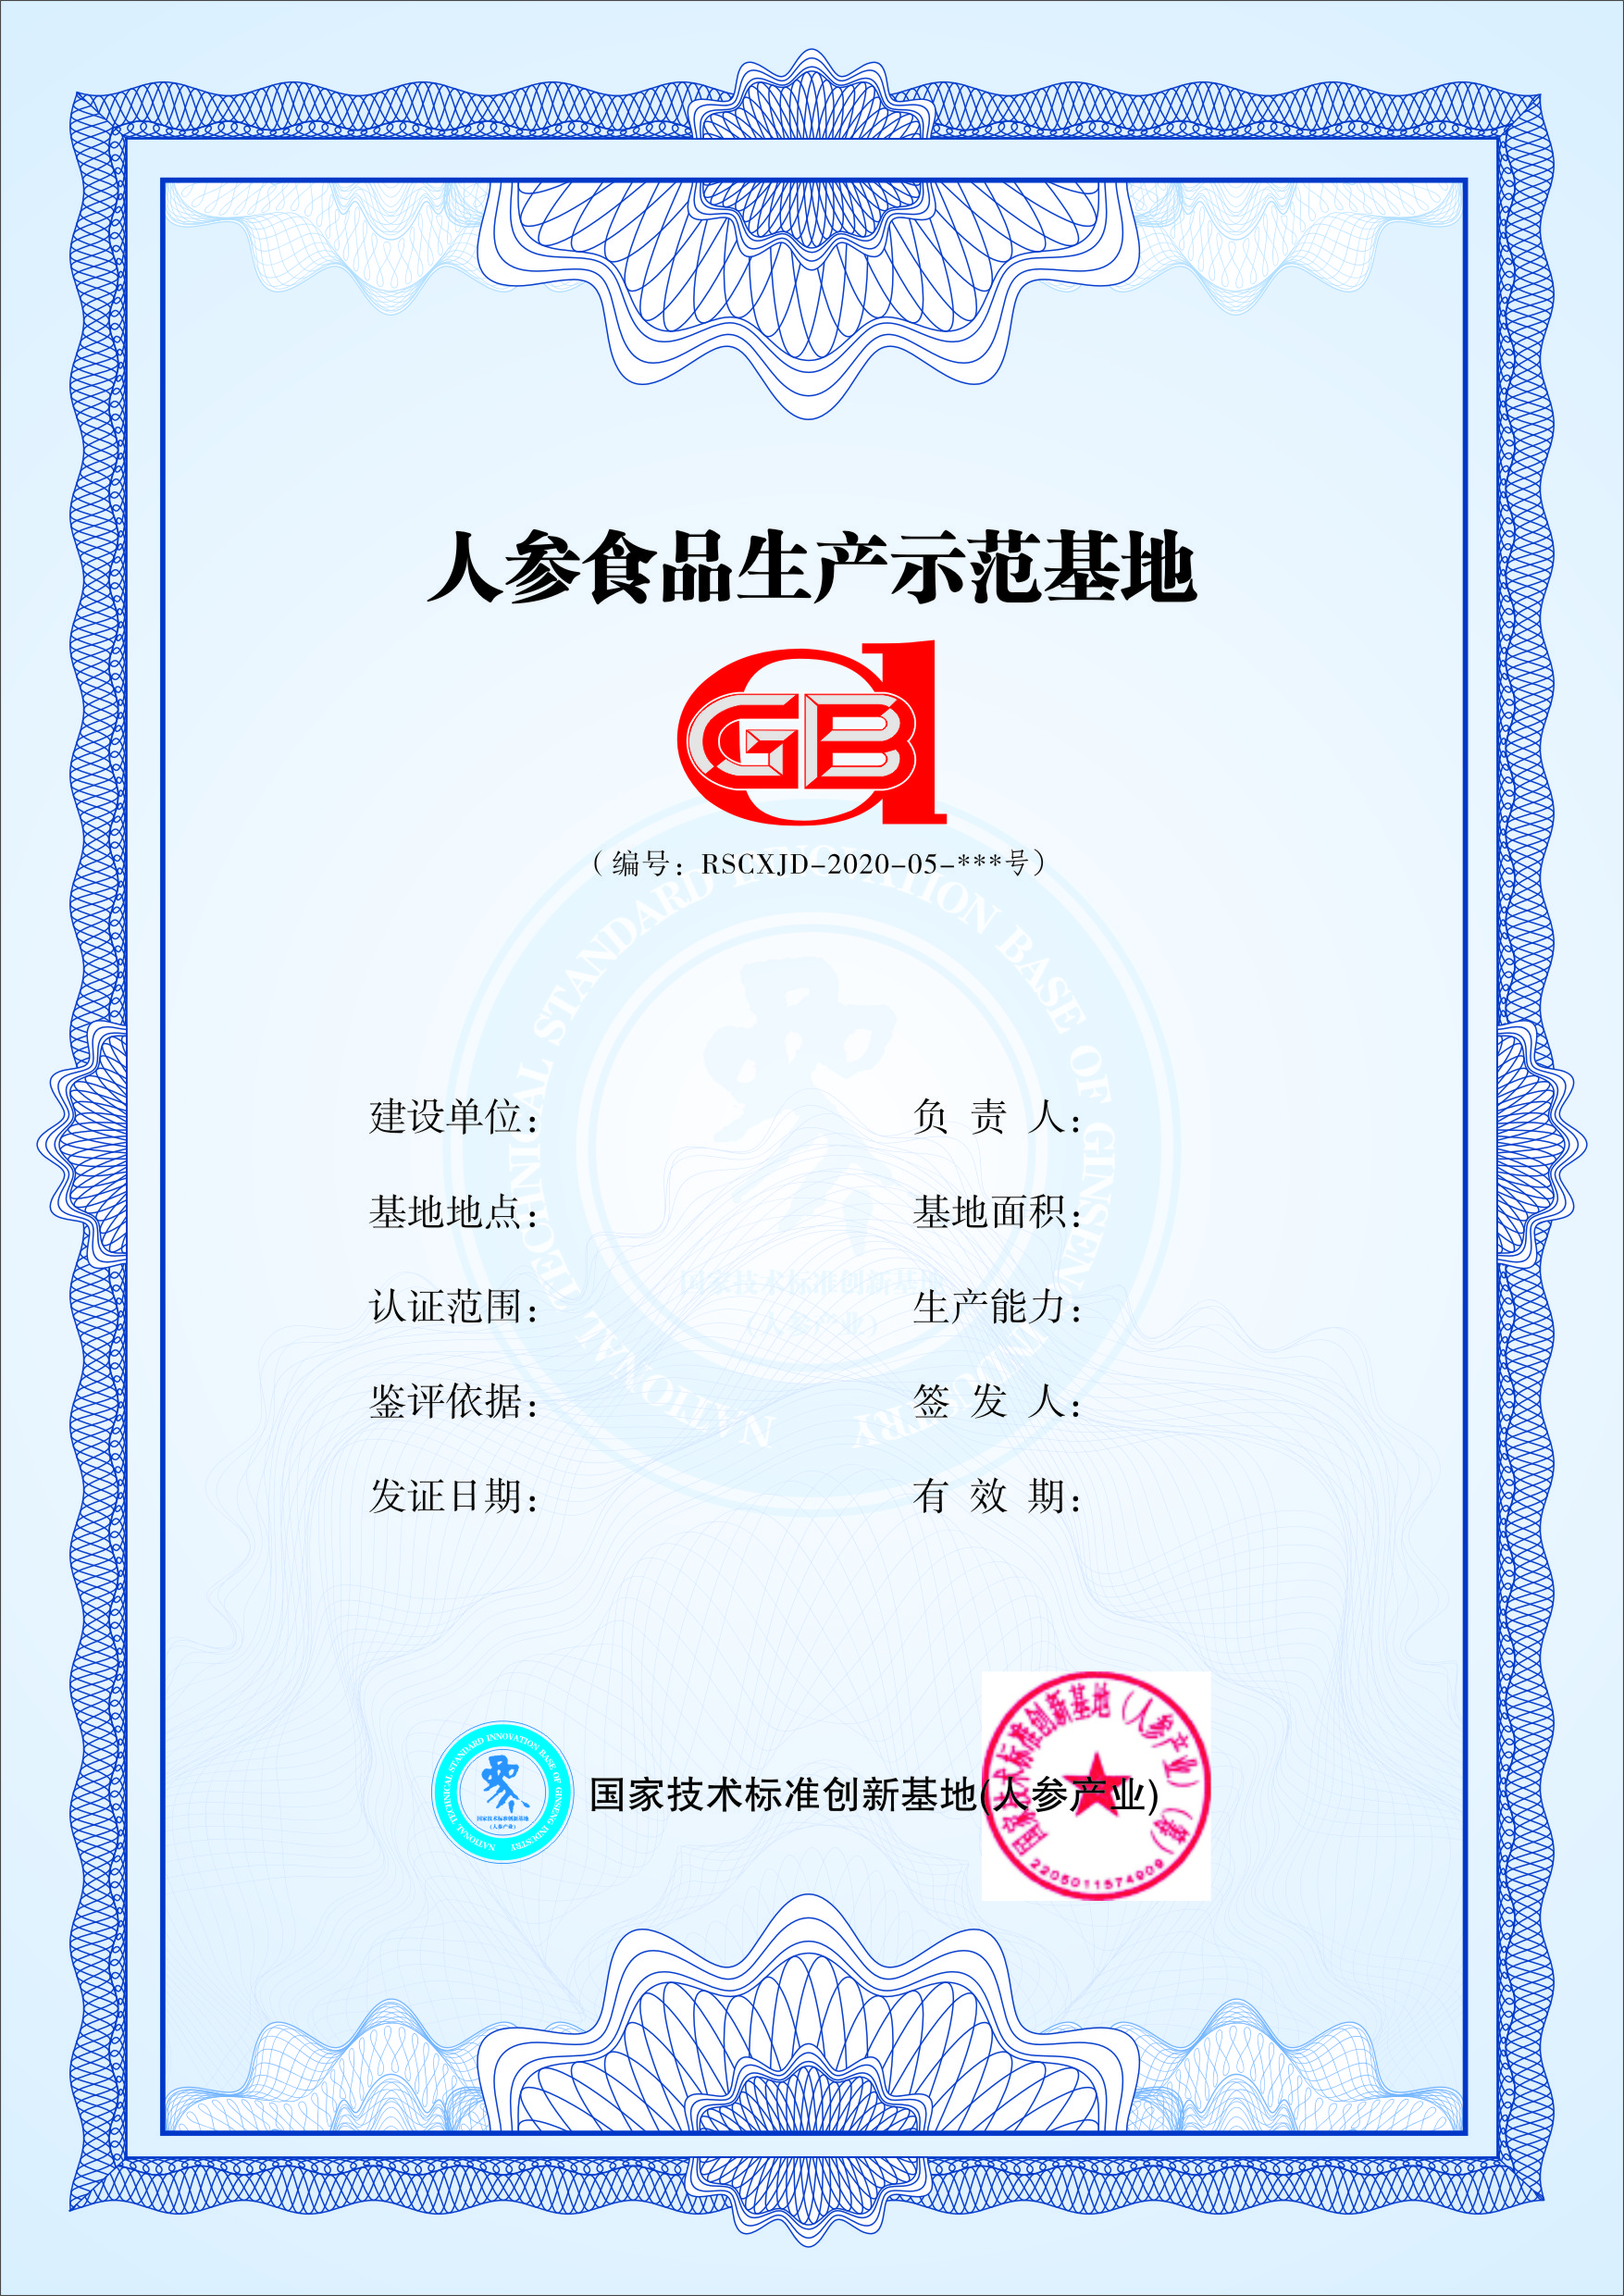
此鉴评书一式二份，国家技术标准创新基地（人参产业）和基地建设单位各一份。

附录D

（规范性附录）

国家技术标准创新基地（人参产业）示范基地鉴评证书室外牌匾样式




